2015级住院医师规范培训年度考核工作
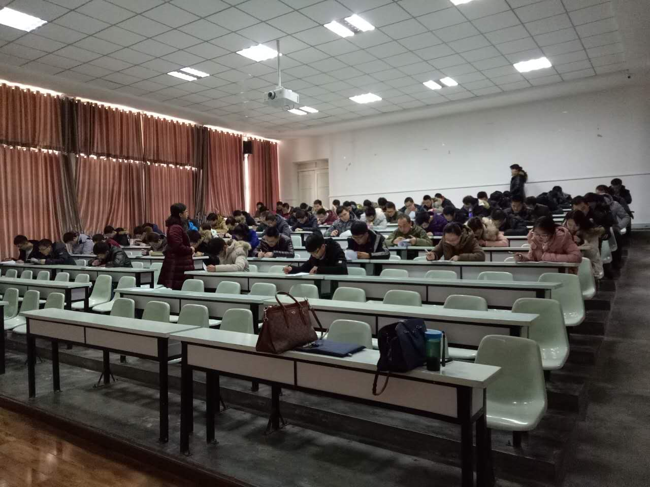
为了进一步规范住院医师培训，强化过程质量管理，我院于2016年12月27至29日及2017年1月5至6日在南苑技能中心顺利完成规范化培训年度考核工作。此次共有291名住院医师参加考核，其中包括2015级临床医学专业学位硕士研究生228名及住院医师规范化培训学员63名，考官由本院带教老师担任。

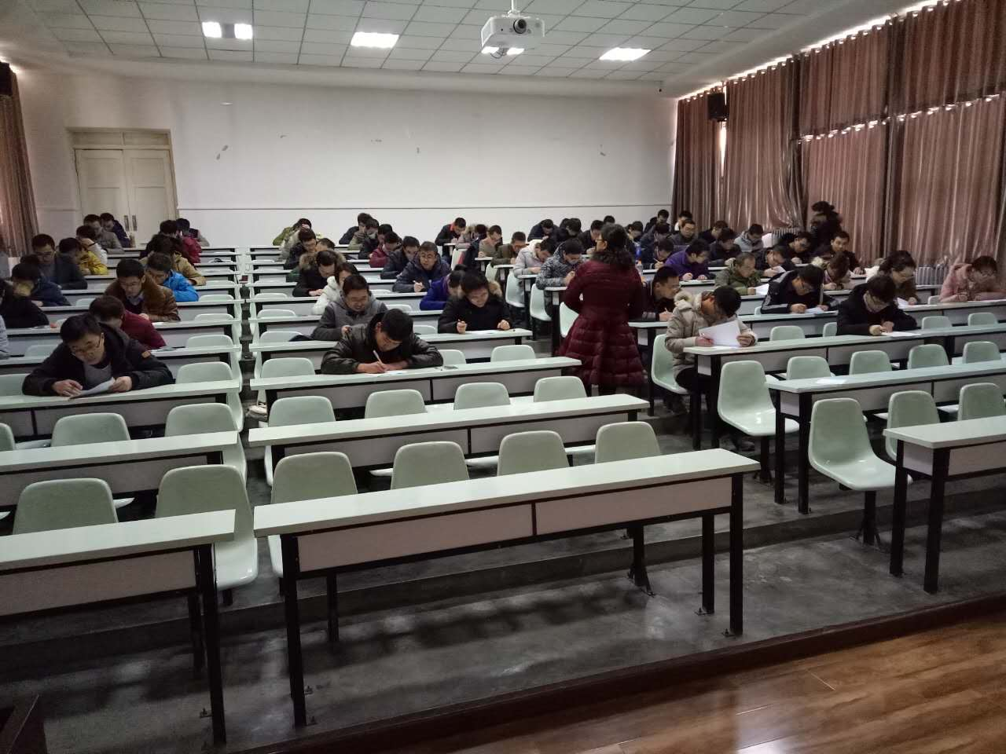
此次年度考核规模庞大，分为笔试和临床技能操作两部分。笔试考核在南苑阶梯教室举行，根据学员所在科室及培养目标，分别通过考试题库抽取准备了不同试题进行考核，此次笔试考核过程中为了严肃考风，严明考纪，采用了视频监控现场监督监考模式。
临床技能考核参照住院医师规范化培训结业考核的模式，采用分站流水式考核方法，其中内科专业设有心电图阅读、心肺听诊、心肺复苏、影像阅片、四大穿刺、体格检查等考站，外科专业设有心电图阅读、心肺听诊、心肺复苏、影像阅片、外科基本操作等考站。

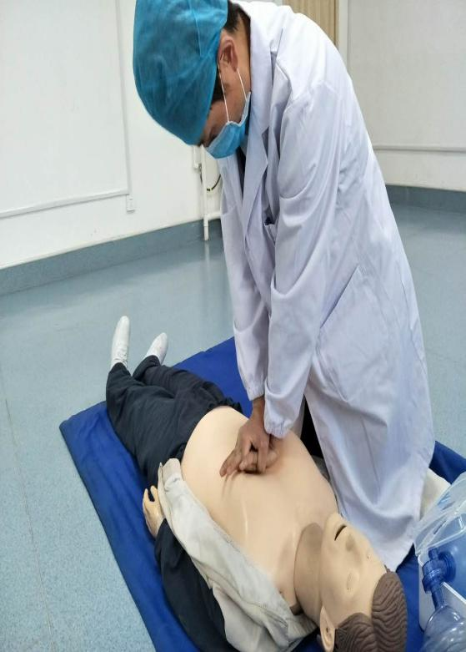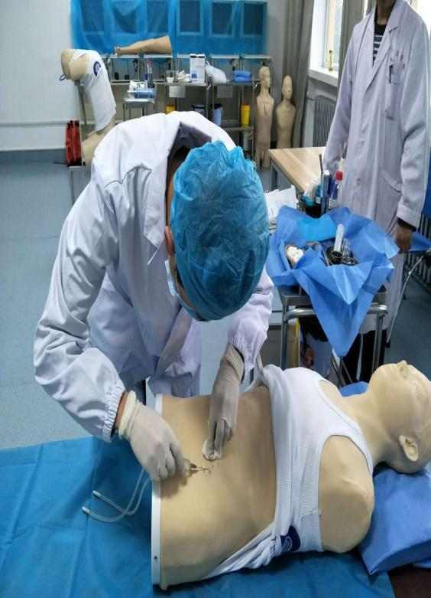
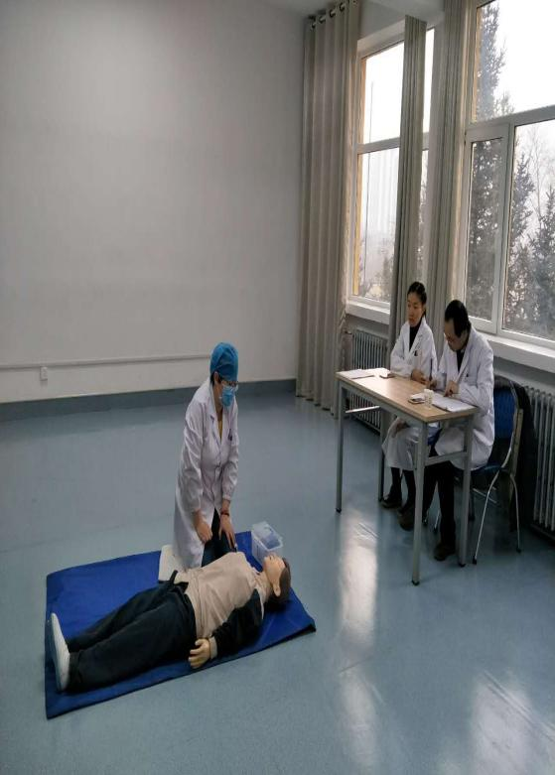
2006年青大附院成为省级住院医师规范化培训基地。2014年被遴选为国家住院医师规范化培训基地。作为国家住院医师规范化培训基地，我们有义务也有责任培养理论知识及临床技能操作双过关的住院医师。
通过考核，不仅是对学员的培训效果进行测评，也是对临床带教工作的检验，考核过程中发现的问题，将适时反馈给各专业基地，并督促其在实际工作中不断改进，不断提升临床带教能力，提高培训质量。

